# MANUAL TECNICO

## Compilador MASM

El compilador MASM es propio de Microsoft con la denominación Macro Assembler, es un lenguaje de bajo nivel y es usado para realizar aplicaciones o programas en el lenguaje assembler o lenguaje ensamblador.

El Microsoft Assembler (comúnmente conocido como MASM) es una herramienta de desarrollo de software industrial que ha sido mantenida y actualizada durante más de 30 años por un importante proveedor de sistemas operativos. Nunca se ha suavizado o comprometido en una herramienta amigable para el consumidor y está diseñado para ser utilizado por programadores profesionales para código de nivel de sistema operativo y módulos de objetos de alto rendimiento, archivos ejecutables y bibliotecas de enlaces dinámicos.

## 

## 

## 

## 

## 

## 

## Precedencia de Operadores

Para poder aplicar la precedencia de operadores, se convierte la cadena de entrada en postfijo, usando como auxiliar el stack, para posteriormente operar el postfijo tambien utilizando el stack

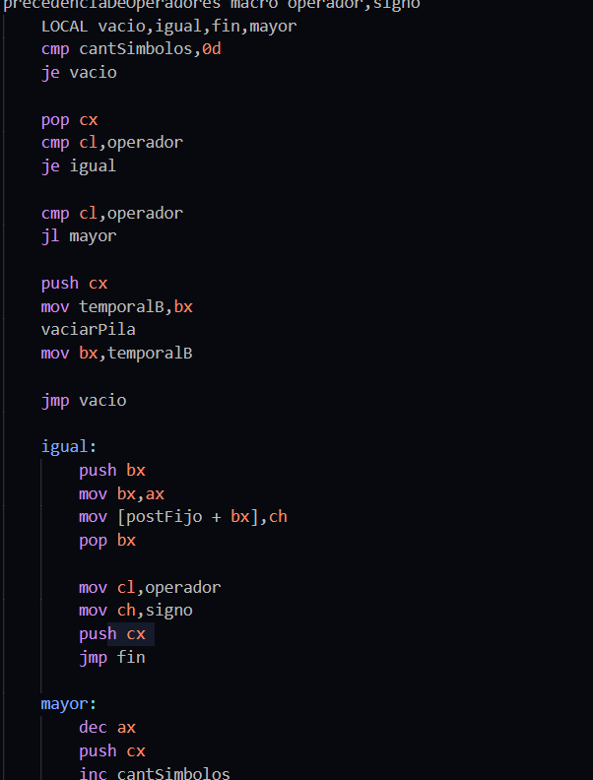

## Escala para las Graficas

Se utiliza una ecuacion linea para transladar el eje de la pantalla al centro, a su vez se utiliza esta misma ecuacion para poder disminuir los grandes valores que obtienen de las funciones a evaluar y que no superen el tamaño de la pantalla 320x200.

